CALONICO

Bauland von 50 m2

An sehr sonniger, ruhiger Aussichtslage ……………………………..……………………………………………..…………..………………..……..…..……..……….

Terreno edificabile di 500 m2

Posizione molto soleggiata e tranquilla con bella vista

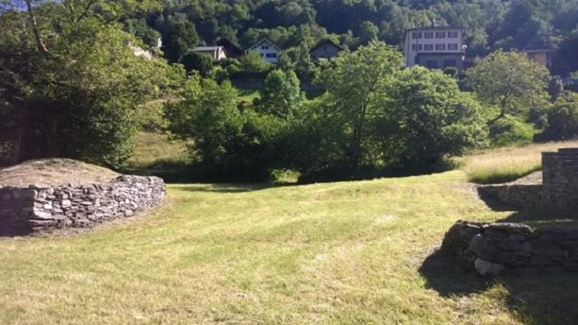

4180/4104

Fr. 75‘000.--

Standort | Umgebung
Eckdaten | Ausstattung

Grundstückfläche: ca. 500 m2
Ausnutzungsziffer: 0.3
Bebauungsziffer: 30 %
Zone: R2/RP
Zweitwohnsitz: nein
Bauhöhe bis zum Unterdach: 7.50 m
Bauhöhe bis zum Dachfirst: 9.50 m
Servitute: keine
Parkplatz: ja

6746 Calonico, al Ri

Region: Leventina
Lage: sehr ruhig und sonnig
Aussicht: ja
Einkaufen: ja
Öffentliche Verkehrsmittel: 300 m
Entfernung zur nächstgelegenen Stadt: 12 km
Entfernung zur Autobahn: 10 km

Beschreibung

Dieses Baulandgrundstück liegt an sehr ruhiger, sonniger Aussichtslage unterhalb dem Ortskern Calonico an der Via al Ri in der Leventina.

Das Baulandgrundstück von 1069 m2 Fläche befindet sich in der zweigeschossigen Bauzone R2/RP mit einer Ausnutzung von 0.3 und einer Ueberbauungsziffer von 30 %. Die Bauhöhe zum Unterdach beträgt 7.50 m und zum Dachfirst 9.50 m. Der Grenzabstand ist 3 m. Die Parzelle verfügt über einen Strassenanschluss und es bestehen keine Handwerker- und Architekturverpflichtungen. Auf dem Grundstück kann ein grosses Wohnhaus oder auch zwei Einfamilienhäuser erstellt werden.

Ein schöner Ausblick erstreckt sich auf die umliegenden Berge.

Die Liegenschaft ist sehr gut mit dem Auto ganzjährig erreichbar. Es stehen mehr als 10 Parkplätze zur Verfügung. Die Autobahn A2 ist 8 km vom Grotto entfernt. Lugnao und Locarno mit ihren Seen sind in 50 Minuten zu erreichen. Oberhalb der Liegenschaft ist die Postautohaltestelle mit Verbindung zum Schnellzughalt der Gotthardbahn in Faido.

Es besteht die Möglichkeit, das Grundstück auch anders aufzuteilen und eine kleine Parzelle zu erwerben. Der Verkaufspreis beträgt Fr. 150.-- pro m2. Die ganze Parzelle kostet Fr. 150‘000.--

Highlights

- sehr ruhige, sonnige Aussichtslage
- Möglichkeit der Teilparzellierung
- schöne Umgebung
- direkte Zufahrt und Nähe zu OeV

Informazioni sull’immobile

Superfice terreno: ca 500 m2
Sfruttamento: 0.3
Occupazione: 30 %
Zona: R2/RP
Rinnovazioni: 1983
Abitazione secondaria: no
Altezza massima alla gronda: 7.50 m
Altezza massima al colmo: 9.50 m
Servitù: no
Parcheggio: si

Ubicazione | Dintorni

6746 Calonico, al Ri

Regione: Leventina
Posizione: molto tranquilla
Vista: si
Acquisti: si
Mezzi pubblici: 300 m
Distanza dalla città più vicina: 12 km
Distanza dall'autostrada: 10 km

Descrizione dell’immobile

Il terreno di totale 1069 m2 si trova in una posizione molto tranquilla e soleggiata sotto il paese di Calonico, Via al Ri, in Leventina.

La parcella di 1069 m2 si trova in zona R2/RP e ha uno sfruttamento di 0.3 e un occupazione di 30 %. L’altezza massima è 7.50 m fino al grondo e 9.50 m fino al colmo. La distanza al confine è 3 m. Il terreno ha un buon accesso strada. Non ci sono servitù. Si può costruire una villetta o due casa.

Una bella vista estende verso la valle e le montagne.

La proprietà è facilmente raggiungibile in auto tutto l'anno. L'autostrada A2 dista 10 km. Lugano e Locarno con i loro laghi sono raggiungibili in 50 minuti. A 300 m si trova la fermata dell'autobus postale con collegamento alla fermata del treno espresso della ferrovia del Gottardo a Faido.

Si può anche acquistare solo una parte della parcella. Il m2 costa Fr. 150.--. Anche altre misure sono possibili. Il prezzo per il terreno di 1069 m2 è Fr. 150'000.--.

……………………………………………………………………………………………………………..

Highlights

- posizione molto tranquilla e soleggiata con bella vista
- possibilità di fare una parcellazione
- un ambiente bellissimo
- accesso diretto e fermata del bus in vicinanza
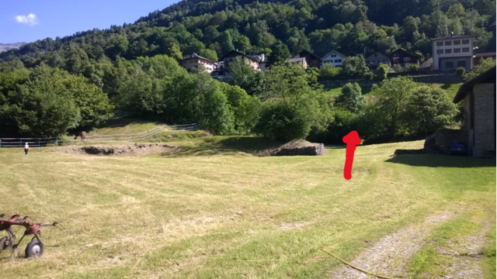

Bauland / terreno edificabile

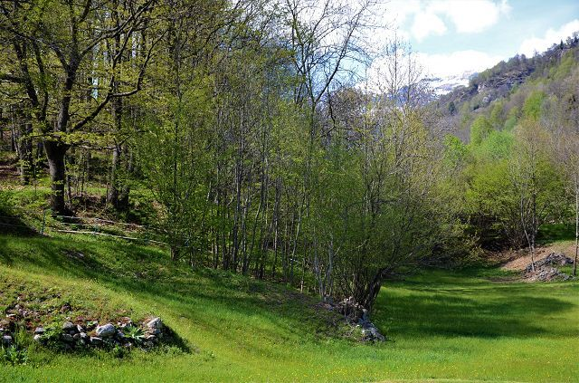

Bauland / terreno edificabile

Bauland / terreno edificabile
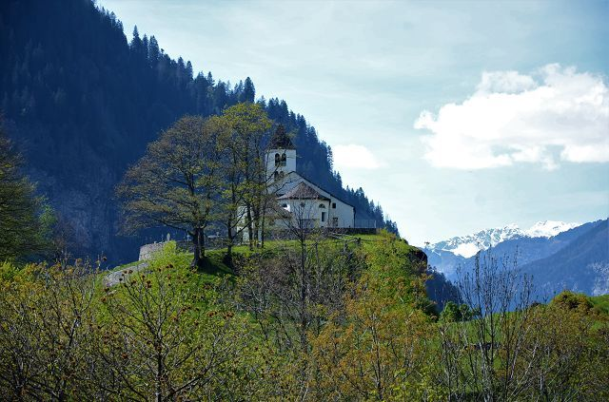

Umgebung / dintorno

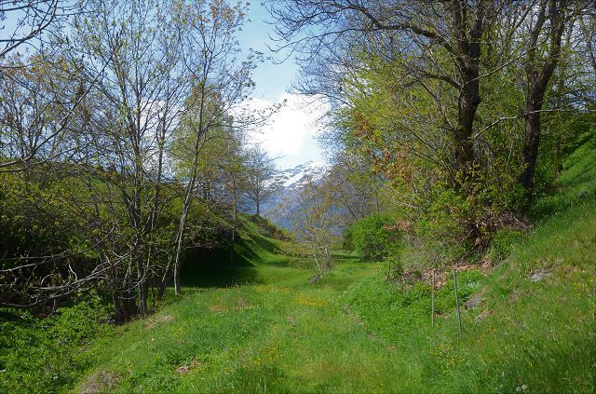

Umgebung / dintorno

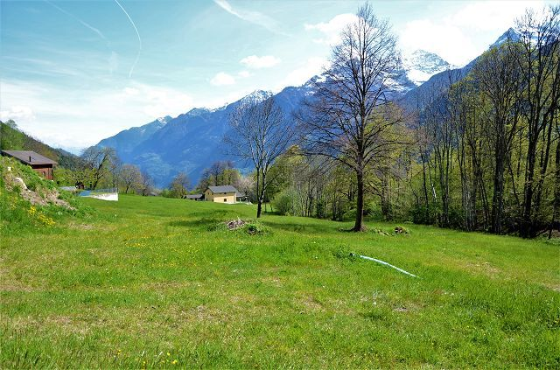

Umgebung / dintorno
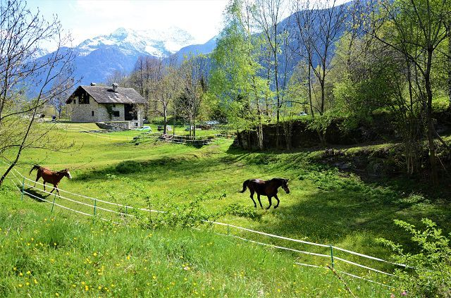

Umgebung / dintorno

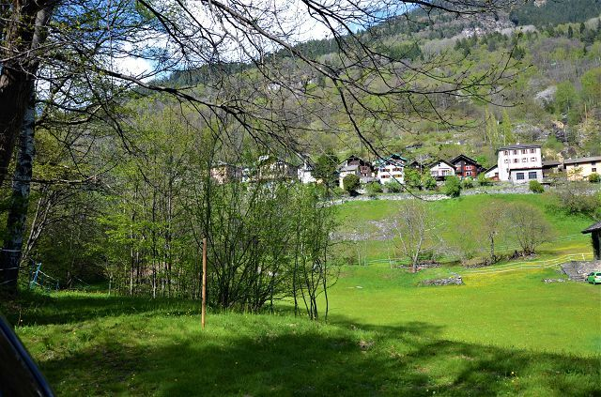

Umgebung / dintorno

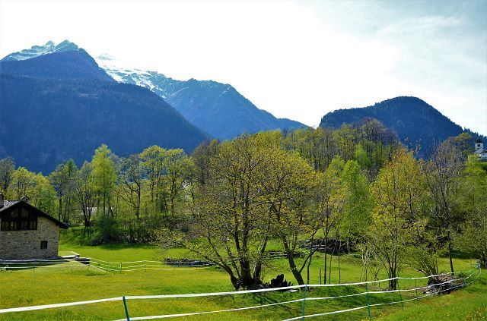

Aussicht / vista
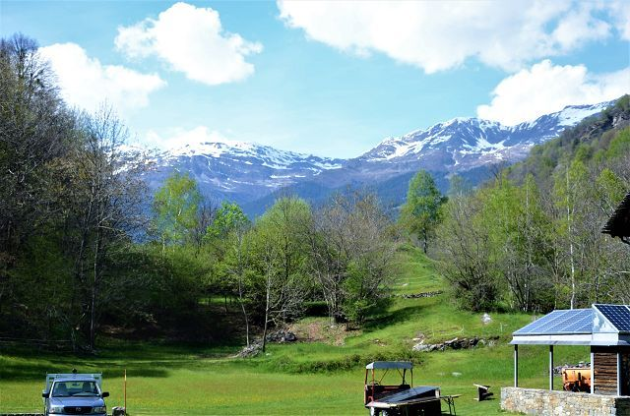

Aussicht / vista

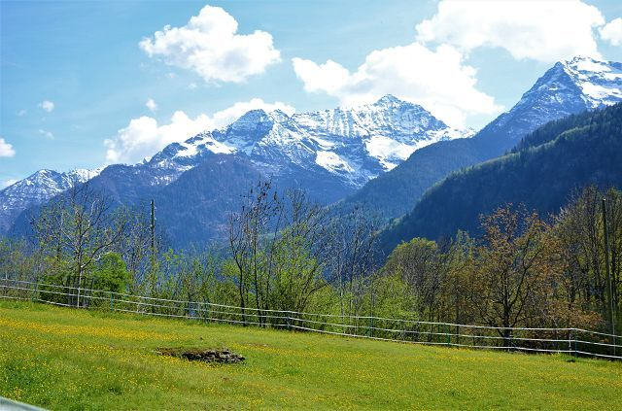

Aussicht / vista

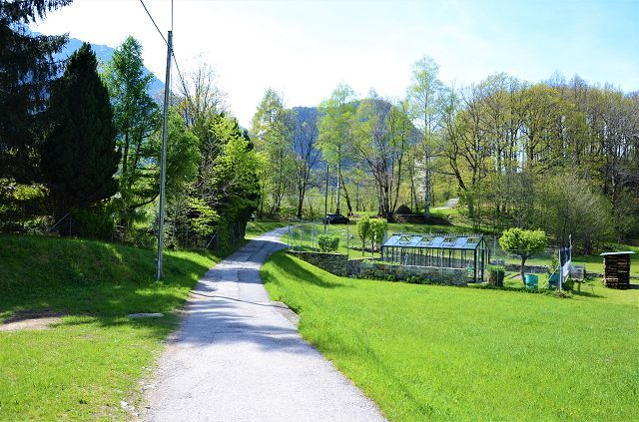

Zufahrt / accesso
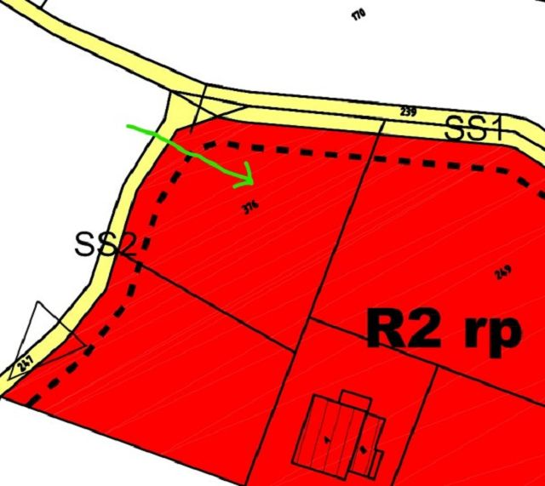

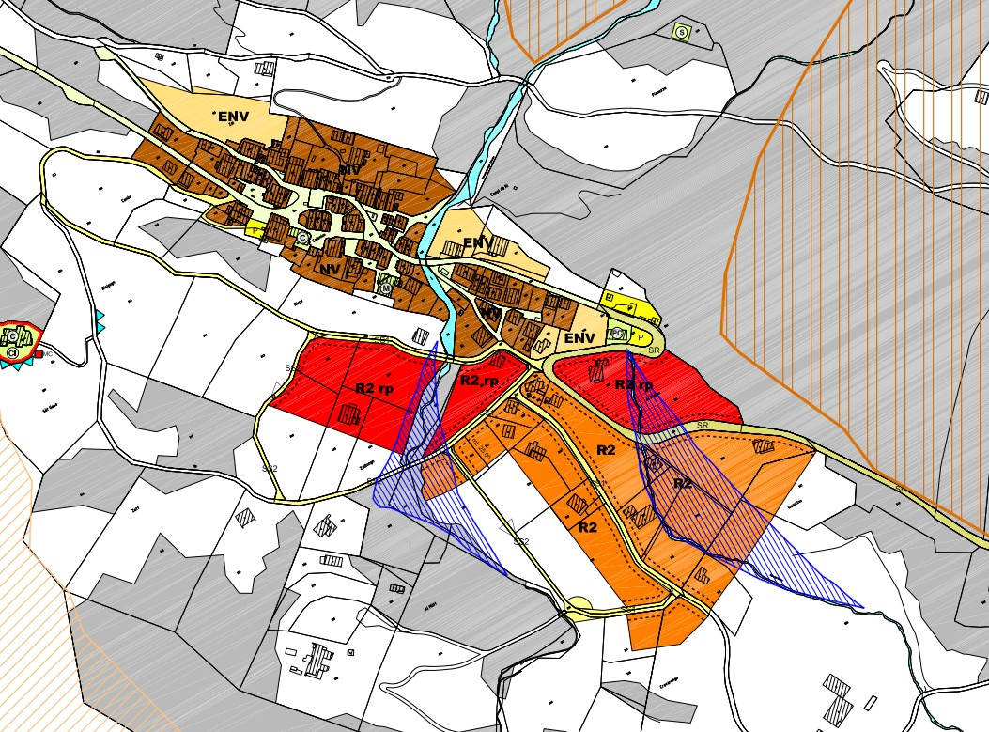
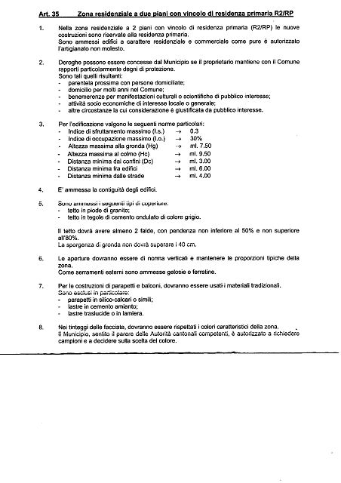

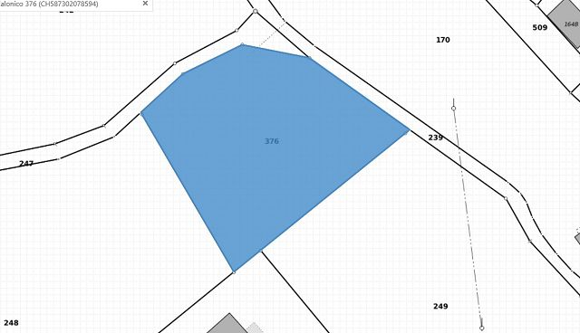

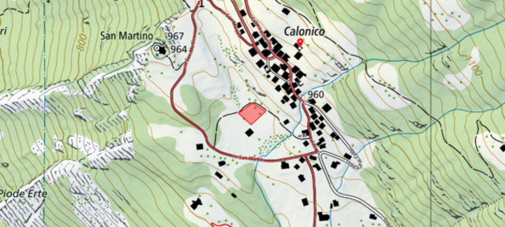

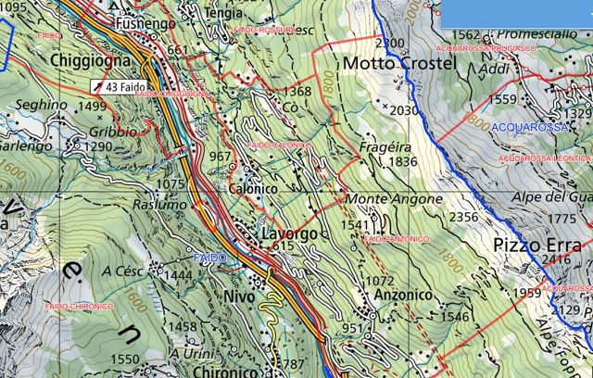

TICINO | Calonico

